المسابقة الرمضانية رقم (27)

الرابط...
http://file8.9q9q.net/Download/71823616/-------.rar.html
انسخ الرابط التالي في المساحة المحددة..
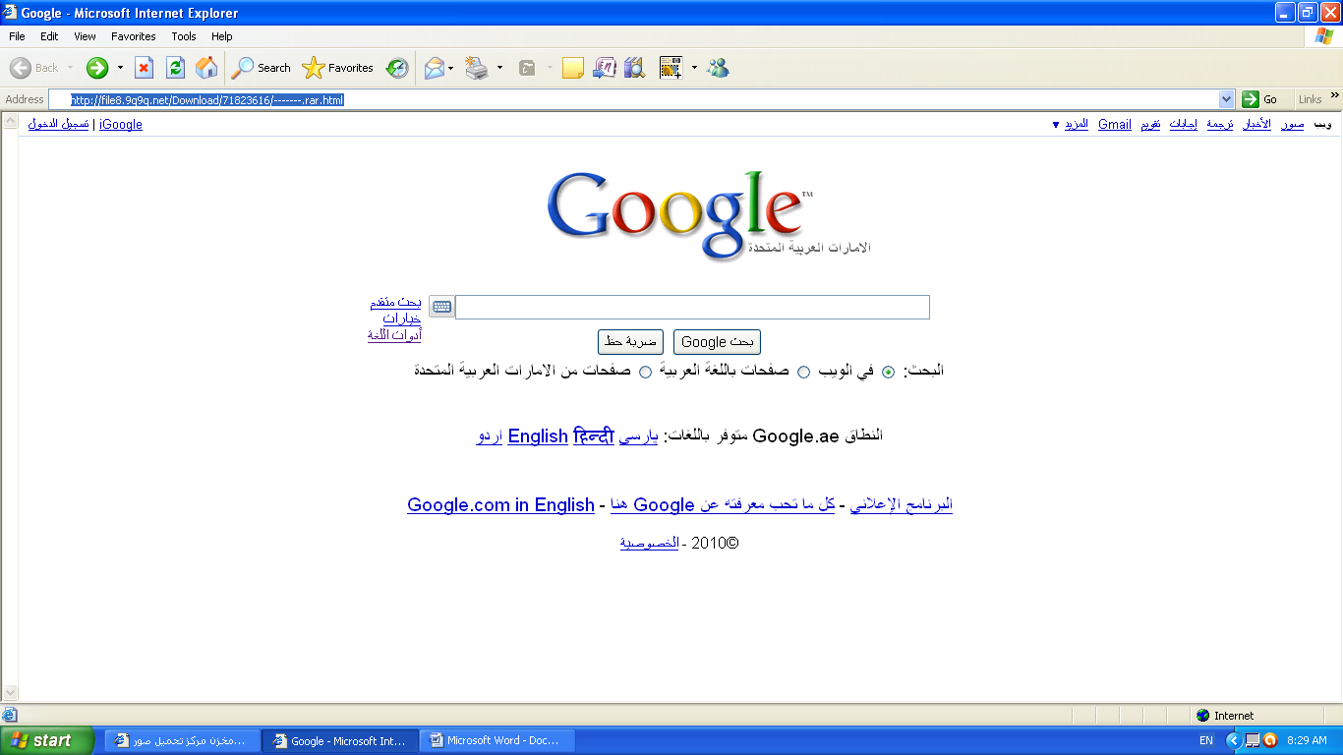

ستنتقل إلى مركز طق طق لتحميل الملفات..
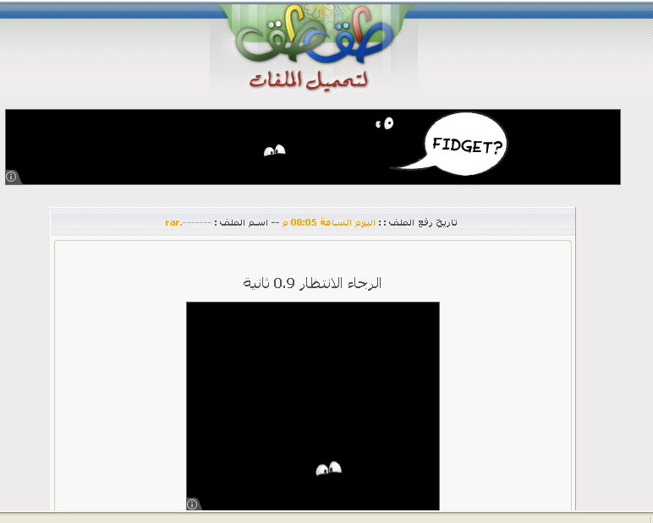
انتظري قليلاً..

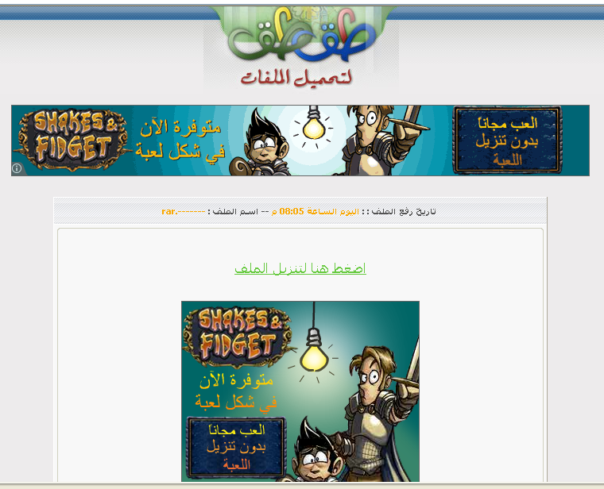
ثم اضغطي على السطر التالي..وسيفتح الملف إن شاء الله..

